DUOTTS C29
elektromos ingázó kerékpár használati útmutató

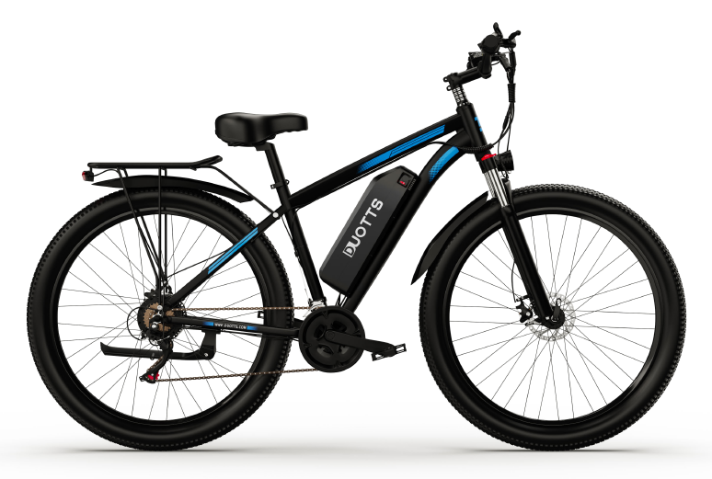

Figyelem!
Kérjük, őrizze meg megfelelően a használati utasítást!
Biztonsága érdekében kérjük, figyelmesen olvassa el a használati útmutatót az elektromos kerékpár használata előtt, hogy jobban megértse az elektromos kerékpár teljesítményét.

KÖSZÖNJÜK, HOGY A DUOTTS-T VÁLASZTOTTÁT

Forduljon hozzánk, ha a kerékpározással, karbantartással és biztonsággal kapcsolatos problémákat tapasztal, vagy hibákat/hibákat tapasztal elektromos kerékpárjával kapcsolatban.

FIGYELMEZTETÉS
Olvassa el ezt a teljes kézikönyvet, mielőtt összeszereli vagy használná új elektromos kerékpárját. Ne módosítsa, ne szerelje szét vagy cserélje ki a kerékpár eredeti elektromos alkatrészeit. Ha így tesz, a garancia érvényét veszti, és veszélybe kerülhet. Bármilyen típusú kerékpározás bizonyos kockázatokkal jár, amelyeket nem lehet előre jelezni vagy elkerülni. A kerékpáralkatrészek megfelelő gondozása csökkentheti az alkatrészek hirtelen meghibásodásának kockázatát, de nem akadályozza meg. Ezek a hirtelen meghibásodások súlyos sérülést, sérülést vagy halált okozhatnak a motorosnak. Ha rendellenességet észlel a kerékpár bármely alkatrészében, azonnal vigye el egy engedéllyel rendelkező szerelőhöz, hogy azonnal megjavítsák vagy kicseréljék.
A DUOTTS nem vállal felelősséget a versenyző sérüléséért, sérüléséért vagy haláláért. Ez a kézikönyv nem szolgál részletes szervizkönyvként.
A DUOTTS azt javasolja, hogy a helyi kerékpárüzlet szerelőjével végeztesse el a kerékpár részletes biztonsági ellenőrzését az első út előtt. Győződjön meg arról, hogy a helyi szerelő tapasztalt és jó hírű. A DUOTTS C29 a legtöbb esőzést károsodás nélkül kibírja. A kerékpár IP besorolása 65. Ez azt jelenti, hogy porálló és ellenáll a vízsugárnak.

További részletekért lásd az IP-kódot. Ez nem jelenti azt, hogy a kerékpár és annak mechanikai és elektromos alkatrészei vízállóak. Nem javasoljuk a kerékpár tárolását vagy használatát túlzottan nedves körülmények között. A DU OTTS C29 garanciája nem vonatkozik a víz által okozott károkra.
KICSOMAGOLÁS
Gratulálunk, hogy új DUOTTS C29-et vásárolt! A kerékpár és a kapcsolódó tartozékok a dobozban találhatók, és az alábbi utasítások célja, hogy a dobozban lévő összes alkatrészt megmutassák. Mielőtt eltávolítaná a csomagolóhabot, vegye ki az összes alkatrészt, hogy ellenőrizze, nincs-e hiányzó alkatrész.
Ha bármely alkatrész hiányzik vagy sérült, kérjük, a lehető leghamarabb lépjen kapcsolatba a DUOTTS ügyfélszolgálatával a support@duotts.com címen.
~ Megjegyzés: Ha most először lovagol, vagy először szerel össze e-bike-ot! javasoljuk, hogy kérjen szakszerű segítséget, lehetőleg helyi, okleveles kerékpárszerelőtől.
MI VAN A DOBOZBAN:
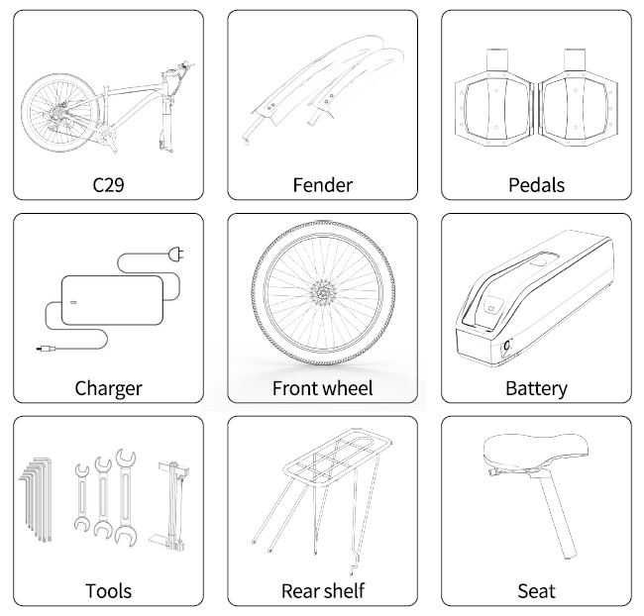

KERETSZÁM ÉS MOTORSZÁM
Kerékpárja két egyedi sorozatszámmal rendelkezik a vázon és a motoron.
A képen látható módon.
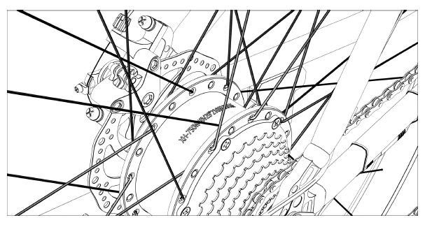
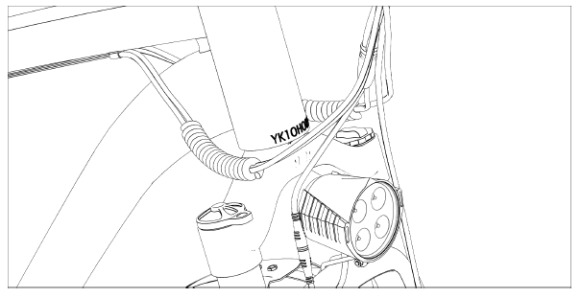
Kérjük, keresse meg a sorozatszámokat stampüljön fel a biciklire, és vezessen nyilvántartást.
A motorszám és a vázszám a vásárlás igazolása a DU OTTS számára a garancia érvényesítésére.
Továbbá, ha ellopnak egy elektromos kerékpárt, megadhatja a vázszámot a rendvédelmi szervek számára.

C29 SZERKEZETI BEVEZETÉS
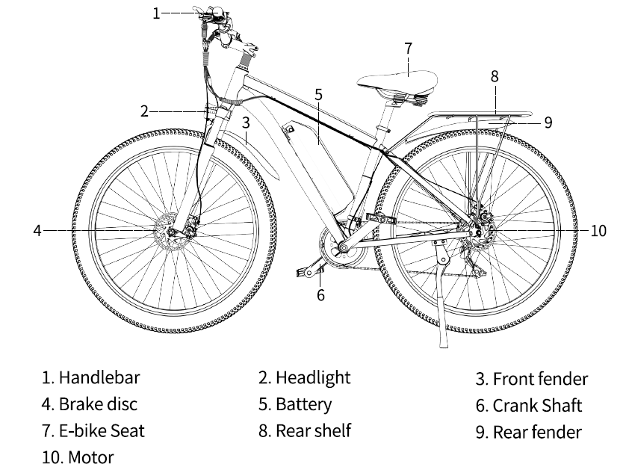
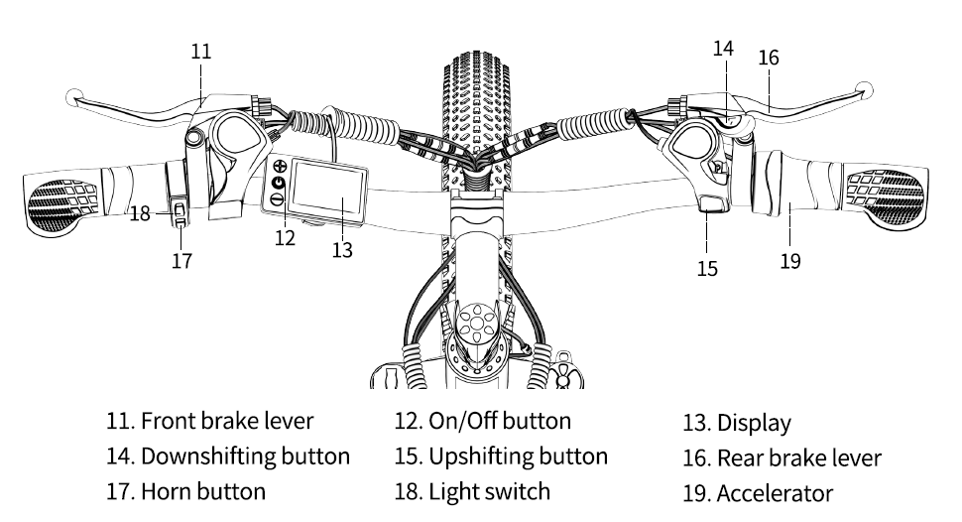

AZ INTEG LBODY TELEPÍTÉSE
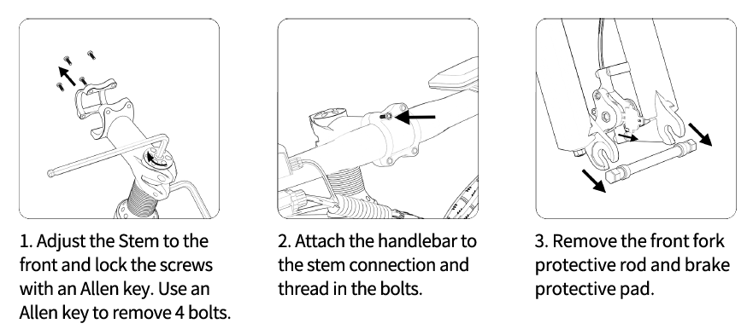
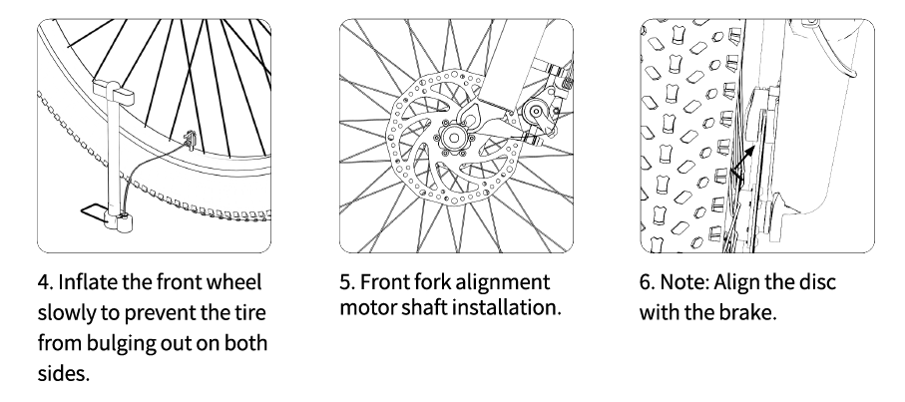
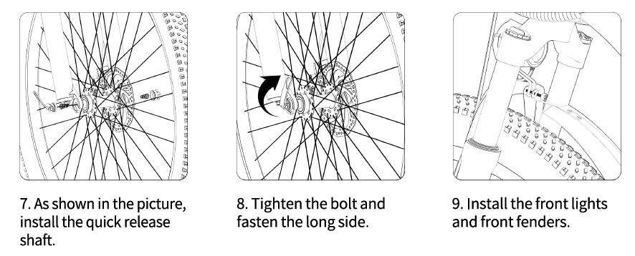
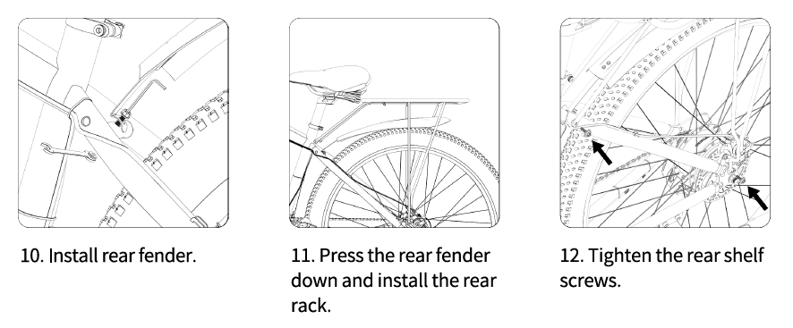
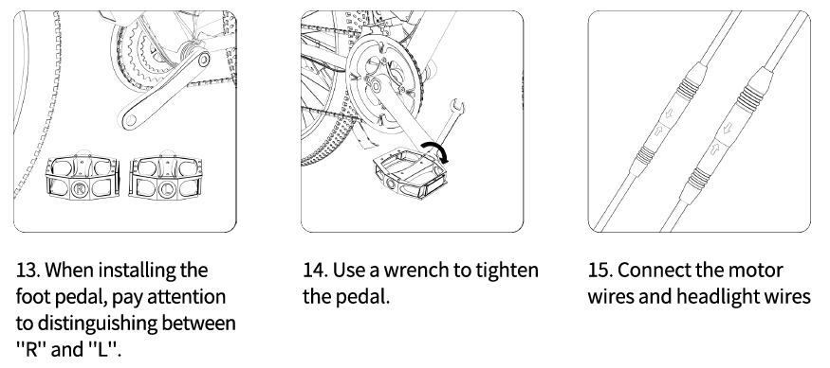
Távolítsa el az akkumulátort
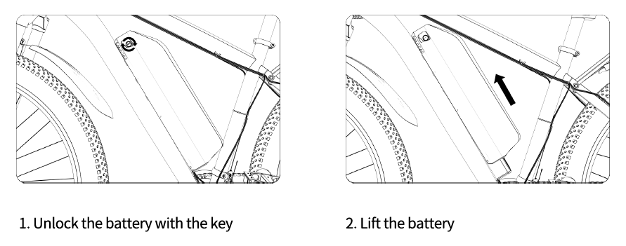

TELEPÍTSE BE AZ AKKUMULÁTORT
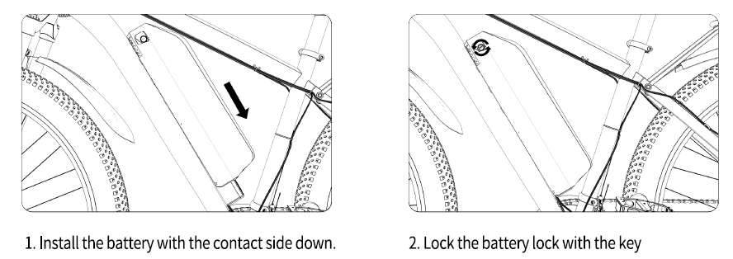
HOGYAN BEÁLLÍTSA A FELFÜGGESZTÉS FROK-T
Forgassa el a beállító gombot az óramutató járásával megegyező irányba, hogy merevebb legyen a rugós villa. és fordítsa el az óramutató járásával ellentétes irányba, hogy puhább legyen a felfüggesztő villa, így a súlyának megfelelően állíthatja be a felfüggesztő villa puhaságát.
Ha súlya meghaladja a 120 kg-ot, lovaglás előtt zárja le a felfüggesztő villát.
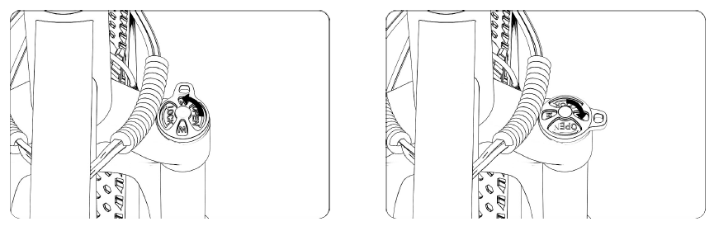
Megjegyzés: ne üljön a kerékpárra, amikor forgatja a gombot.
TÖLTÉSI HOGYAN
A DUOTTS teljes kerékpártöltést és külső akkumulátor-töltést is kínál a választás kényelme érdekében.
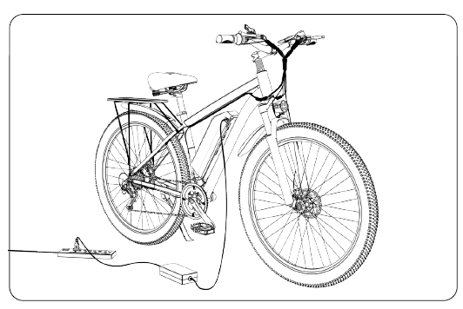
Teljes kerékpár töltési mód:
A töltődugót bedughatja a test töltőportjába, és közvetlenül töltheti az E-Bike-ot.
Külső töltési mód:
Távolítsa el az akkumulátort, és csatlakoztassa a töltődugót az akkumulátortöltő csatlakozóhoz külső töltéshez.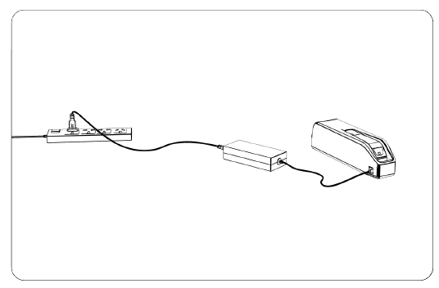

BIZTONSÁGOS TÖLTÉS
- Az E-Bike töltéséhez ne használjon DU OTTS töltőn kívül más töltőt.
- Amikor megkapja az E-Bike-ot, kérjük, először töltse fel időben az akkumulátort, hogy az akkumulátor teljesen fel legyen töltve, amikor először vezeti.
- Töltés közben ne hagyja felügyelet nélkül az akkumulátort.
- Kerülje az akkumulátor túl magas hőmérsékleten történő töltését.
- Töltés közben ügyeljen arra, hogy ne legyenek gyúlékony tárgyak a közelben.
Az akkumulátor biztonsága:
- Ha úgy találja, hogy az akkumulátor sérült, szivárog, elszíneződött stb., kérjük, ne töltse fel.
- Az akkumulátor tárolása során tartsa távol hőforrásoktól, és kerülje a közvetlen napfényt.
- Ne merítse az akkumulátort semmilyen folyadékba.
- Ne erőltesse az akkumulátor eltávolítását, kövesse az akkumulátor eltávolítására vonatkozó használati útmutatót.
- Az akkumulátor töltési ideje a használati időtől függően megnőhet.
- Ha az akkumulátor nem töltődik, azonnal hagyja abba a töltést.
Vigyázat:
Legyen óvatos a töltés során, mert a helytelen használat anyagi károkhoz és személyi sérülésekhez vezethet.
Ha az akkumulátorokat már nem használja, a helyi előírásoknak megfelelően semmisítse meg azokat. A lítium akkumulátorok ártalmatlanítására vonatkozó előírások államonként eltérőek, ezért fontos ismerni a helyi önkormányzat előírásait. A lítium akkumulátorokat nem szabad a szokásos szeméttel együtt elhelyezni.

MŰSZER BEVEZETÉS
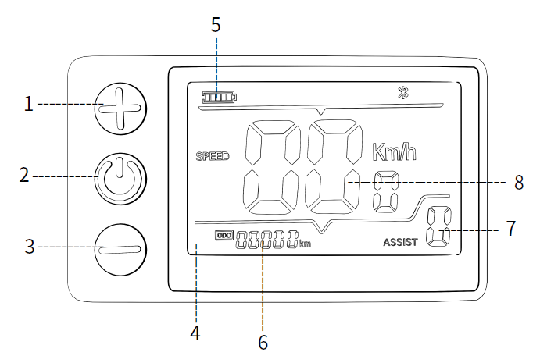
1. Növelje a sebességfokozatot
2. Az indításhoz kapcsolja be/ki a Long gombot 3 másodpercre
3. Határozatasing felszerelés
4. Többfunkciós kijelző
5. Az akkumulátor töltöttségi szintjének kijelzése
6. Teljes vezetési távolság
7. Fogaskerék-kijelző
8. Sebesség kijelző
Vigyázat:
A mérő igyekszik elkerülni a szükségtelen kopogásokat.
Kérjük, ne módosítsa a jelen kézikönyvben nem ismertetett műszerparamétereket, ellenkező esetben előfordulhat, hogy nem fog megfelelően működni.
BE/KI LCD KIJELZŐ
Kapcsolja be a kijelzőt
Nyomja meg és tartsa lenyomva a ” ” gombot több mint 3 másodpercig, és a kijelző és a vezérlő elkezd működni.
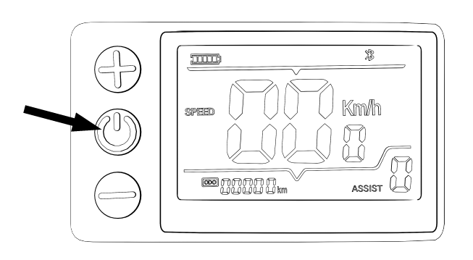
Kapcsolja ki a kijelzőt és kapcsolja ki
Nyomja meg és tartsa lenyomva a” ” gombot több mint 3 másodpercig, és a kijelző bezárul.
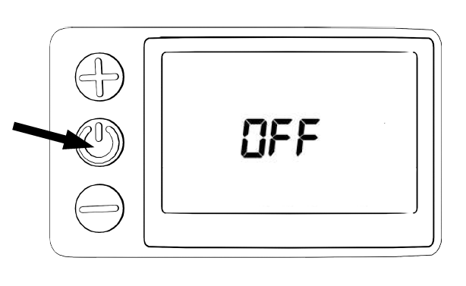
AZ LCD KIJELZŐ MEGNYITÁSA
Növelje a pedálasszisztens szintjét | Röviden nyomja meg a „+ ” gombot.
Csökkentse a pedálasszisztens szintet | Röviden nyomja meg a” – ” gombot.
Kapcsolja be a sebességet, a kilométerszámlálót, a TRIP-t, az utazási időzítőt, a hangerőt, az átlagos sebességet, a maximális sebességet. | Nyomja meg és engedje el a "6" gombot.
Sebességtartó automatika | Tartsa mozdulatlanul a gázkart vezetés közben. Nyomja meg és tartsa lenyomva a "-" gombot 5 másodpercig, egyidejűleg kapcsolja be a sebességtartó üzemmódot.
Kapcsolja be a fényszórókat | Nyomja meg hosszan a „+ ” gombot az első lámpák bekapcsolásához.

Vigyázat:
Az útszámláló alaphelyzetbe áll, amikor a kerékpárt kikapcsolják. A rendszer kiszámítja a maximális és az átlagos sebességet egy adott útra, és a rendszer alaphelyzetbe állítja, amikor a kerékpárt kikapcsolják. Ha a kerékpárt 10 egymást követő percig nem használták, a kijelző automatikusan kikapcsol. A pedál-asszisztens és a gázkar funkciói nem működnek, ha a kijelzőt kikapcsolják.

KIJELZŐ BEÁLLÍTÁS
A megjelenítési beállítások módosításához tartsa lenyomva egyszerre a és a gombot, hogy belépjen a speciális beállítások menübe. Ebben a menüben a” ” gombra kattintva válthat az egyes számozott beállítások között.
Az egyes beállítások értékének módosításához kattintson a és a gombokra.
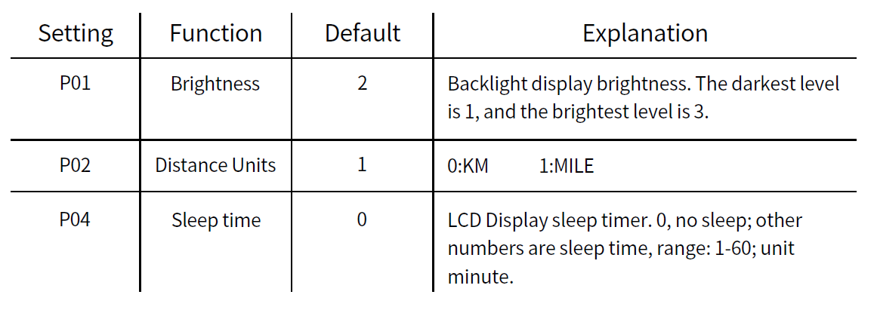

MŰKÖDÉSI BIZTONSÁG
Mielőtt első alkalommal használja a kerékpárt, figyelmesen olvassa el és értse meg a használati útmutatót. Ismerje meg a pedálrásegítő rendszer és a gázkar működését.
Az első használat során alacsony rásegítési fokozattal induljon, és biztonságos, forgalomtól mentes területen gyakoroljon. Csak akkor használjon magasabb rásegítési fokozatot, amikor már magabiztosan kezeli a kerékpárt.
A nagyobb rásegítési szintek gyorsabb gyorsulást és nagyobb sebességet eredményeznek, ezért mindig körültekintően közlekedjen.
A használati útmutatóban szereplő figyelmeztetések és biztonsági előírások figyelmen kívül hagyása sérüléshez, balesethez vagy akár halálhoz is vezethet. Az ebből eredő károkra a garancia nem terjed ki.
A leparkolt kerékpárra ne támaszkodjon, még kitámasztó használata esetén sem.

SISAKHASZNÁLAT ÉS HELYI SZABÁLYOZÁS
Elektromos kerékpár használata közben mindig viseljen megfelelően rögzített kerékpáros sisakot.
Használat előtt tájékozódjon a helyi közlekedési szabályokról, és minden esetben tartsa be az adott területre vonatkozó előírásokat.
Gyermekülés használata esetén a gyermek számára is kötelező a megfelelő védősisak viselése.

BIZTONSÁGI ELLENŐRZÉS INDULÁS ELŐTT
Minden használat előtt ellenőrizze a kerékpár állapotát:
- nincsenek-e meglazult csavarok vagy alkatrészek,
- megfelelően rögzítve vannak-e az első és hátsó kerekek,
- stabil-e a kormány és a kormányszár,
- megfelelő-e a gumiabroncsok nyomása,
- megfelelően működnek-e a fékek.
Ellenőrizze továbbá, hogy a nyeregcső és a kormányszár a minimális behelyezési jelölésen túl legyen rögzítve.

HASZNÁLAT NEDVES KÖRÜLMÉNYEK KÖZÖTT
Az elektromos kerékpár ellenáll az enyhe esőnek és kisebb fröccsenéseknek, azonban nem alkalmas:
- nagy mennyiségű víznek való kitettségre,
- magasnyomású mosásra,
- vagy víz alá merítésre.
Nedves útfelületen a féktáv megnőhet, a gumiabroncsok tapadása csökkenhet, ezért fokozott óvatosság szükséges.
A kerékpár elektromos alkatrészei fröccsenésálló kialakításúak, azonban a vízkárra a garancia nem vonatkozik.

ÉJSZAKAI KÖZLEKEDÉS
Az éjszakai kerékpározás fokozott figyelmet igényel a csökkent látási viszonyok miatt.
Használat előtt ellenőrizze:
- az első és hátsó világítás működését,
- a fényvisszaverők meglétét,
- valamint viseljen jól látható vagy fényvisszaverő ruházatot.

MAXIMÁLIS TERHELHETŐSÉG
A kerékpár maximális terhelhetősége: 180 kg (vezető és csomag együtt).
A nagyobb terhelés csökkentheti a hatótávolságot és a végsebességet.
120 kg feletti testsúly esetén ajánlott a teleszkópvilla merevebb beállítása vagy lezárása.

TOVÁBBI BIZTONSÁGI ELLENŐRZÉSEK
Indulás előtt győződjön meg arról, hogy minden alkatrész megfelelően rögzített, különösen:
- pedálok,
- kormány,
- kormányszár,
- hajtókarok,
- nyereg és nyeregcső.
Ellenőrizze, hogy az ülés és a kormányszár kézzel nem mozdítható el vagy forgatható el.

TELESZKÓPVILLA BEÁLLÍTÁSA
A teleszkópvilla állítható és rögzíthető:
- a merevebb beállításhoz forgassa a kapcsolót az óramutató járásával megegyező irányba,
- a puhább működéshez az ellenkező irányba.
A teljes lezáráshoz forgassa a kapcsolót a „LOCK” vagy „LOCKOUT” jelzés irányába ütközésig.
120 kg feletti testsúly esetén ajánlott a teleszkóp lezárása.

ELEKTROMOS CSATLAKOZÁSOK
Indulás előtt ellenőrizze, hogy az összes kábel és csatlakozó megfelelően csatlakozik-e.
A hibás vagy laza csatlakozások az alábbi rendszerek működését befolyásolhatják:
- első világítás,
- LCD kijelző,
- gázkar,
- fékkapcsolók,
- motorlekapcsoló rendszer.
A fékkapcsolók feladata, hogy fékezéskor megszakítsák a motor működését. Hibás működés esetén a féktáv megnőhet, ami balesetveszélyes lehet.
Kiegészítők felszerelésekor ügyeljen arra, hogy azok ne feszítsék vagy akadályozzák a kábeleket és csatlakozókat a kormány elfordításakor.
- HIBAKÓDOK
Hibakód | Jelentése
4 | 6 km/h gyalogtávolság
5 | Valós idejű körutazás
6 | Akkumulátor U ndervoltage
7 | Motor hiba
8 | Fojtószelep hiba
9 | Vezérlő hiba
10 | Kommunikációs vételi hiba
11 | Kommunikációs átviteli hiba
12 | BMS kommunikációs hiba
13 | Fényszóró hiba
GARANCIA
Minden kerékpárt a mellékelt DUOTTS használati útmutatóban foglaltak szerint kell használni és karbantartani. A garancia a számlával érvényesíthető, a számlán feltüntetett időtartamon belül.
A garancia kizárólag az eredeti vásárlóra érvényes, másra nem ruházható át.
A garancia nem terjed ki:
- a természetes elhasználódásból eredő hibákra,
- a nem rendeltetésszerű használatra,
- a jogosulatlan javításból vagy átalakításból eredő károkra,
- az extrém időjárási körülményekből eredő meghibásodásokra,
- az ellopott kerékpárokra,
- valamint a külön megvásárolt tartozékokra (kivéve a szállítási sérüléseket).
Kopó alkatrészeknek minősülnek többek között:
lánc, gumiabroncs, belső, fékbetét, küllők, markolatok, bowdenek és kábelházak. Ezekre a garancia nem vonatkozik.
Szállítási sérülés esetén a hibát a termék átvételétől számított 14 napon belül jelezni kell. A garanciális ügyintézéshez fényképes dokumentáció szükséges, és szükség esetén további videós bizonyíték is kérhető.
Garanciális ügyintézés és szerviz:
RekordBike
E-mail: info@rekordbike.hu
Telefon: +36 30 831 0321
A garanciális ügyintézés során a termék vagy alkatrész visszaküldésének költsége a vásárlót terheli.
ELEKTROMOS KERÉKPÁR KARBANTARTÁSA
RENDSZERES TISZTÍTÁS
A kerékpár rendszeres tisztítása segít megelőzni, hogy por, sár és egyéb szennyeződések kerüljenek a mozgó alkatrészekbe és az elektromos rendszerbe. Ez hozzájárul a kerékpár megfelelő működéséhez és hosszabb élettartamához.
Az elektromos kerékpárt ajánlott rendszeresen tisztítani. Tisztítás során ne használjon magasnyomású mosót vagy erős vízsugarat, mert az károsíthatja az elektromos alkatrészek tömítéseit és az elektronikai rendszert. Ehelyett használjon enyhén nedves rongyot vagy alacsony nyomású vízsugarat, majd törölje szárazra a kerékpárt.
KENÉS
A megfelelő működés érdekében rendszeresen kenje a mozgó alkatrészeket, különösen a láncot. A láncot kenés előtt ajánlott megtisztítani speciális lánctisztító szerrel, majd kerékpárlánc-kenőanyaggal kezelni. Gyakori használat esetén ezt ajánlott hetente elvégezni.
CSAVAROK ELLENŐRZÉSE
Rendszeresen ellenőrizze, hogy nincs-e meglazult csavar, anya vagy egyéb rögzítőelem a kerékpáron. Szükség esetén húzza meg őket, de kerülje a túlhúzást.
GUMINYOMÁS
A megfelelő guminyomás fontos a biztonságos és kényelmes használathoz. Ellenőrizze rendszeresen a gumiabroncsok nyomását, és szükség esetén fújja fel a gyártó által megadott értékre.
FÉKBETÉTEK
Néhány hetente ellenőrizze a fékbetétek állapotát. A megfelelően működő fékrendszer elengedhetetlen a biztonságos közlekedéshez. Az elhasználódott fékbetéteket időben cserélni kell.
VÍZÁLLÓSÁG
Az elektromos kerékpár akkumulátora és motorja vízálló kialakítású, azonban nem teljesen vízhatlan. Kerülje a kerékpár víz alá merítését és a közvetlen erős vízsugárral történő tisztítást.
A motor gyárilag zárt egység, ezért annak szétszerelése nem javasolt.
AKKUMULÁTOR ÁPOLÁSA
Az akkumulátort száraz, szobahőmérsékletű helyen töltse és tárolja. Az akkumulátor élettartamának növelése érdekében kerülje a hosszú ideig tartó teljesen feltöltött vagy teljesen lemerült állapotot.
Hosszabb tárolás esetén ajánlott az akkumulátort 30–60%-os töltöttségi szinten tartani, és időnként ellenőrizni, illetve újratölteni.
Extrém hideg vagy meleg környezet csökkentheti az akkumulátor teljesítményét és élettartamát. Télen, különösen 0°C alatt, az akkumulátort szobahőmérsékleten ajánlott tárolni és tölteni.

NYILATKOZAT
A kerékpározás bizonyos kockázatokkal jár, amelyek sérüléshez vagy balesethez vezethetnek. A biztonságos használat érdekében a vásárló felelőssége, hogy a kerékpárt megfelelő állapotban tartsa és indulás előtt ellenőrizze.
A RekordBike javasolja, hogy az első használat előtt a kerékpárt szakképzett kerékpárszerelő vizsgálja át és állítsa be.
Minden használat előtt ellenőrizni kell többek között:
- a fékek működését,
- a kerekek és gumiabroncsok állapotát,
- a kormány és a váz rögzítését,
- az elektromos rendszer megfelelő működését,
- valamint az összes csavar és rögzítőelem feszességét.
A RekordBike nem vállal felelősséget a nem megfelelő használatból, a hibás karbantartásból, a szakszerűtlen javításból vagy a nem megfelelően rögzített alkatrészekből eredő károkért, sérülésekért vagy balesetekért.

